D1C-R300-13-840-025D

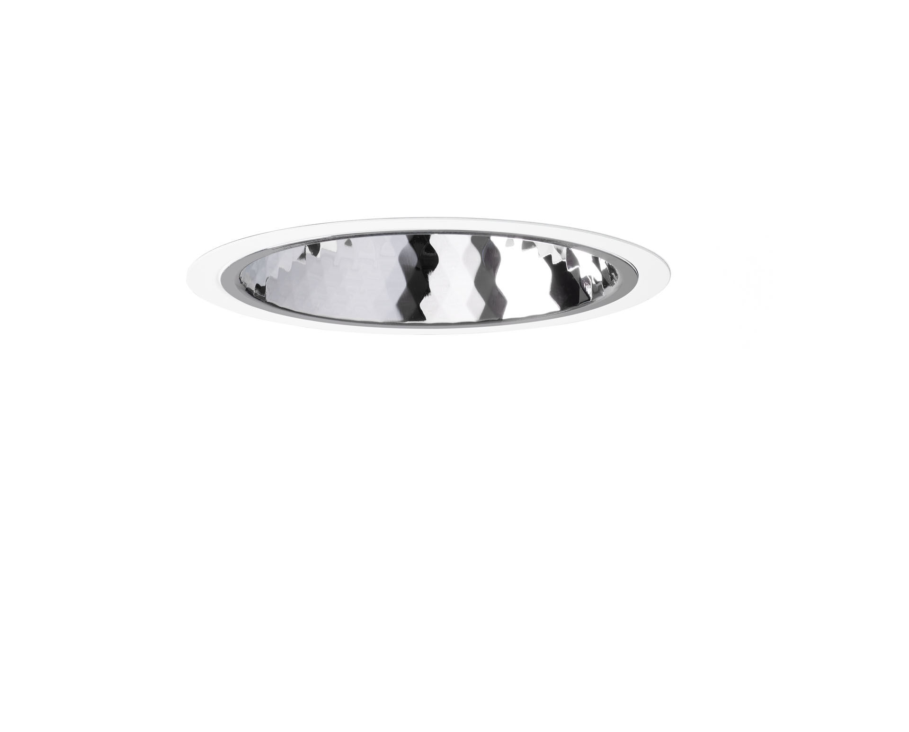
Downlight de encastrar com refletor em alumínio. reflector optics, alumínio, brlhante com facetas em diamante, extensiva média distribuição luminosa. Moldura metálica 1 mm, outras cor RAL possiveis a pedido. Dimensões: Ø 220 mm x 120 mm. individual redondo Recorte no teto: Ø 205 mm. O reflector protege a fonte de luz, impedindo assim o encandeamento da fonte LED. Distribuição de luz de grande ângulo. Fluxo luminoso: 2550 lm, Fluxo luminoso específico: 146 lm/W. Potência: 17.5 W, DALI regulável. Frequência: 50/60Hz AC. Tensão: 220-240V. Classe de isolamento: classe II. LED com manutenção de luz superior; após 50.000 horas de funcionamento a luminária retém 96% do seu fluxo inicial (Tq = 25°C). Temperatura de cor: 4000 K, Restituição de cor ra: 80. Consistência da cor (elipse McAdam): ≤ 3 SDCM. Segurança fotobiológica IEC/TR 62778: RG1. Alumínio moldado por injeção base, RAL9003 - branco. Grau de protecção IP: IP20. Fonte de luz substituível (apenas LED) por um profissional. Equipamento de controlo substituível por um profissional. Classe EE da fonte de luz de acordo com o regulamento da UE 2019/2015: D. 5 anos de garantia sobre luminária e driver. Certificações: CE, ENEC. Luminária com ligações livres de halogéneo. A luminária foi desenvolvida e produzida de acordo com a norma EN 60598-1 numa empresa certificada pela ISO 9001 e pela ISO 14001.

